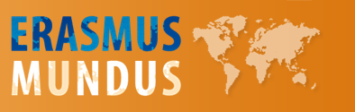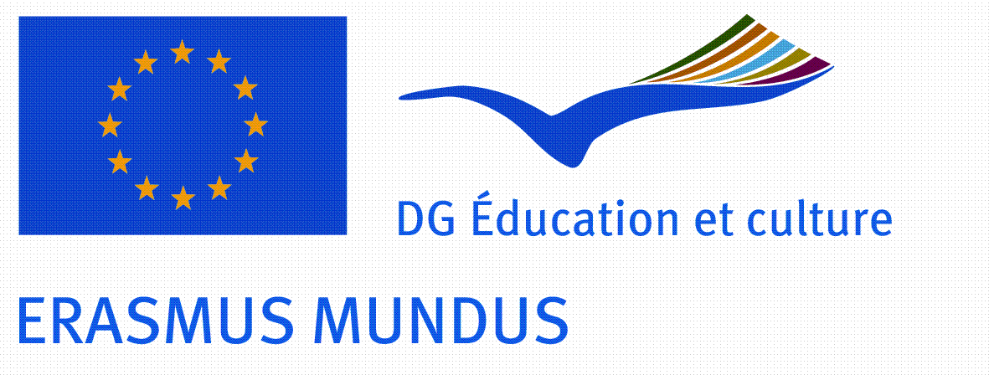

**Εκπρόσωποι Τμήματος: Κυριακούλα Παπαδημητρίου, αναπλ. καθηγήτρια**

**Αικατερίνη Τσαλαμπούνη, λέκτορας**

**ΜΕΤΑΠΤΥΧΙΑΚΕΣ ΣΠΟΥΔΕΣ ΣΤΟ ΠΡΟΓΡΑΜΜΑ ERASMUS MUNDUS**

**«ΕΥΡΩΠΑΪΚΟΙ ΠΟΛΙΤΙΣΜΟΙ ΚΑΙ ΛΟΓΟΤΕΧΝΙΕΣ (Ε.ΠΟ.Λ.)»**

Τα **ακαδημαϊκά έτη** **2013-2015** το **Πρόγραμμα** «**ERASMUS MUNDUS» Μεταπτυχιακών Σπουδών *Ευρωπαϊκοί Πολιτισμοί και Λογοτεχνίες – Ε.Πο.Λ.*** προσφέρειέναν **μεγάλο αριθμό θέσεων**, για άτομα με εξαιρετικές ακαδημαϊκές επιδόσεις, από Τρίτες Χώρες, αλλά και από τα κράτη μέλη της Ε.Ε.

Η καταληκτική ημερομηνία για τις **Αιτήσεις μέσω διαδικτύου** **(on line)** είναι η **15η ΜΑΪΟΥ 2014.**

**Η κατάθεση των Αιτήσεων σε έντυπη μορφή,** μαζί με την αποστολή όλων των απαιτούμενων δικαιολογητικών στο Ε.Λ.Π. πρέπει να έχει ολοκληρωθεί το αργότερο μέχρι την **15 ΜΑΪΟΥ 2014.**

Για περισσότερες πληροφορίες σχετικά με το περιεχόμενο και τα μαθήματα του Μεταπτυχιακού αυτού Προγράμματος, επισκεφτείτε την ιστοσελίδα :  [**www.cle.unibo.it**](http://www.cle.unibo.it/)

Το ΠΡΟΓΡΑΜΜΑ «ERASMUS MUNDUS» είναι ένα πρόγραμμα **συνεργασίας και μετακίνησης** στον χώρο της **ανώτατης εκπαίδευσης.** Στοχεύει να προάγει την ποιότητα στην Ευρωπαϊκή ανώτατη εκπαίδευση και να προωθήσει μια διαπολιτισμική κατανόηση μέσω της συνεργασίας Ευρωπαϊκών και ΜΗ- Ευρωπαϊκών χωρών.

Το Ε.Πο*.*Λ.Κονσόρτιουμ περιλαμβάνει τέσσερα θεμελιώδη Ευρωπαϊκά πανεπιστήμια στον τομέα των ευρωπαϊκών σπουδών : Alma Mater Studiorum – Πανεπιστήμιο της Μπολόνια – ΙΤΑΛΙΑ (συντονιστής του προγράμματος), Πανεπιστήμιο Haute-Alsace (Μυλούζη) – ΓΑΛΛΙΑ, Πανεπιστήμιο του Στρασβούργου – ΓΑΛΛΙΑ, Αριστοτέλειο Πανεπιστήμιο Θεσσαλονίκης – ΕΛΛΑΔΑ και συνεργάζεται επιπλέον με το πανεπιστήμιο του Ντακάρ – ΣΕΝΕΓΑΛΗ – της Μουμπάι ΙΝΔΙΑ και της Αλμπέρτα ΚΑΝΑΔΑ.

Κατά την πλήρη διάρκεια του προγράμματος (24 μήνες), Ευρωπαίοι και μη φοιτητές θα έχουν μια μοναδική ευκαιρία να γνωρίσουν ένα συναρπαστικό εκπαιδευτικό περιβάλλον, φοιτώντας σε δύο ή τρία διαφορετικά πανεπιστήμια του κονσόρτσιουμ. Η γλώσσα διδασκαλίας ποικίλει ανάλογα με το πανεπιστημιακό ίδρυμα που θα επιλέξει κάθε φοιτητής.

Στο τέλος του Μεταπτυχιακού Προγράμματος, τα πανεπιστήμια που συμμετέχουν παρέχουν ένα διπλό ή πολλαπλό δίπλωμα.

Όλοι οι φοιτητές (Ευρωπαίοι και μη), οι οποίοι προτίθενται να θέσουν υποψηφιότητα για το Μεταπτυχιακό Πρόγραμμα «ERASMUS MUNDUS» - Ε.Πο.Λ., πρέπει να έχουν υψηλού επιπέδου σπουδές πρώτου κύκλου σχετικές με τα επιστημονικά πεδία του Προγράμματος, ένα αναγνωρισμένο πιστοποιητικό που θα βεβαιώνει την επαρκή γνώση της αγγλικής γλώσσας, όπως επίσης και της γλώσσας διδασκαλίας του πανεπιστημιακού ιδρύματος του κονσόρτσιουμ το οποίο θα επιλέξουν για το πρώτο έτος των μεταπτυχιακών μαθημάτων.

**Περισσότερες πληροφορίες**: Καθηγητή Γ.Φρέρη: freris@frl.auth.gr